强盗的后代，竟然能把集体杀人说得如此温情！

有里儿有面 [有理儿有面](javascript:void(0);)

**有理儿有面**

微信号 youli-youmian

功能介绍 你说是不是

2020-05-03[原文](https://mp.weixin.qq.com/s?__biz=Mzg3MjEyMTYyNg==&mid=2247490929&idx=1&sn=35b1fd4a1040ebeb87c8d232b4dea208&chksm=cef54904f982c012d2f8bb90cfaa9e867cb1d41cce33a78786b33feca4be1871b5ed41bf0f5a&scene=27#wechat_redirect&cpage=76) 发表于

收录于合集



4月24日，香港《星岛日报》一篇题为《专责为重病者关呼吸机ICU护士见证病人拼命挣扎至死：好痛苦》，引起有理哥强烈关注。文章对英国疫情下的惨状进行报道，指各国的医疗设备严重不足，就以呼吸机为例，大多会优先分配予年轻或存活机率高的病人。

文中举例，英国伦敦皇家自由医院印度裔护士胡安妮塔（Juanita Nittla）在接受BBC采访时，表示院方需要按患者的年龄、健康情况、病毒反应、治愈机会等，决定是否有需要中止治疗。至于那些病情久久未有好转，或者是病情严峻的患者，院方都会为他们拔走呼吸机。

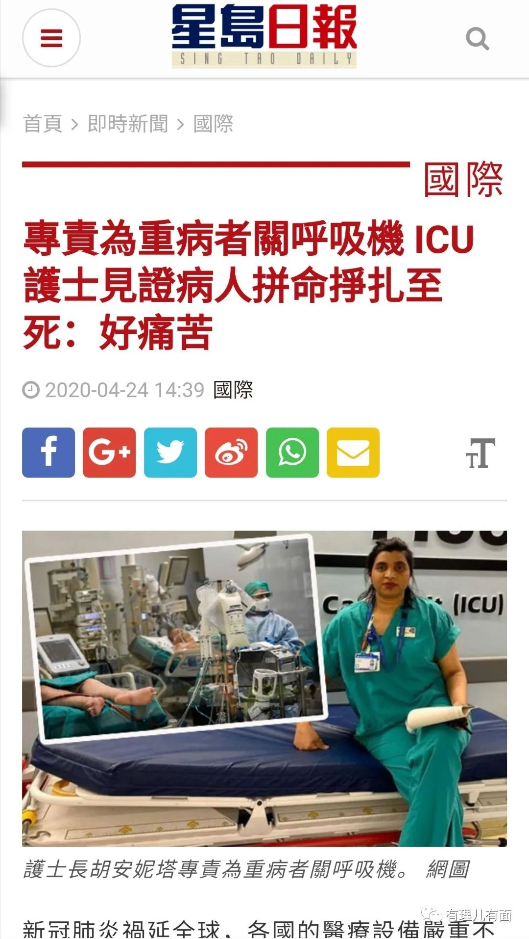

胡安妮塔在2个星期前左右，接到上级通知，指示她需要为一名50多岁的确诊护士，关掉呼吸机。由于病人当时位处一间8人房，所以她先将窗帘拉上，然后关掉所有警报器，以免对其他其人造成不安。胡安妮塔按病人的要求，在其耳边放下电话，让她可以在临终前和女儿通话，之后就开始为她拆除呼吸机。她说：“我望着监察器上的闪灯，心率仪渐渐显示为零，频率变成一条横线。我站在她的身旁，紧紧握实她的手，直至她去世。”

该名染疫护士在5分钟内平安离世，胡安妮塔之后拿起电话，告诉她的女儿“一切都完结了”。

要不断看着病人孤独地离开人世，胡安妮塔坦言非常伤心，尤其每当目睹病人拼命挣扎、拼命呼吸的样子，都会令情绪非常压抑。

看完这则新闻，当时我就震惊了。将呼吸机拔掉，让病人窒息致死的过程是非常痛苦的，新闻太过惊悚，让有理哥不得不怀疑真实性。于是翻了下BBC网站，的确在4月20日，有这则新闻！

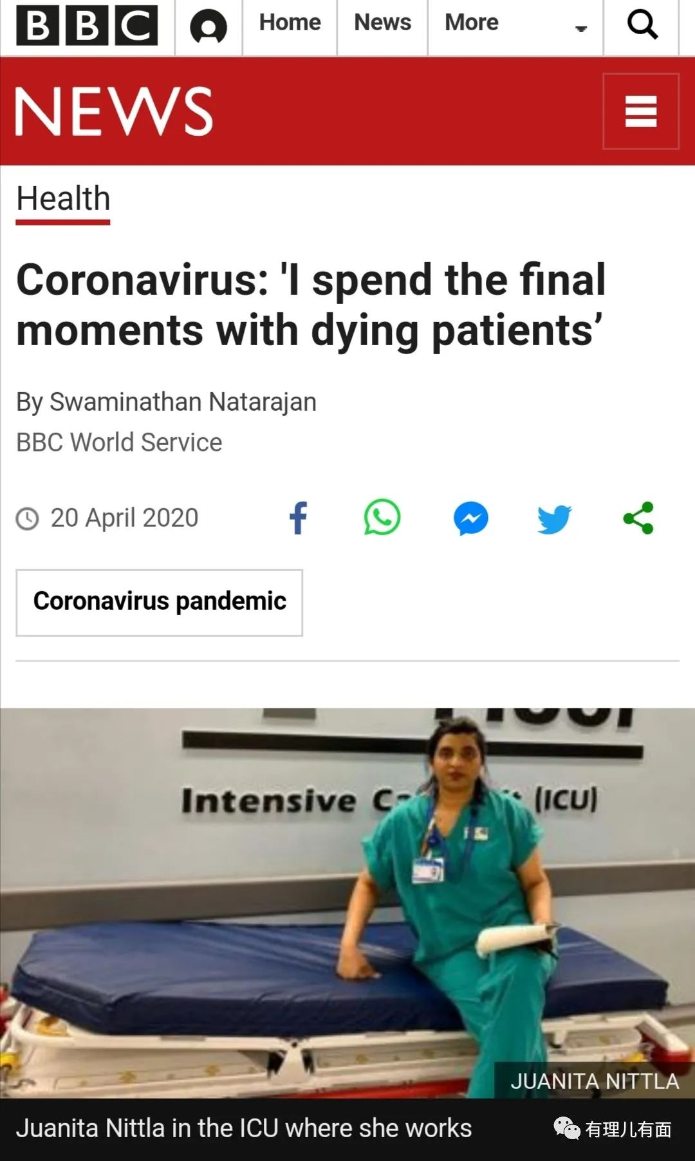

确认了真实性，有理哥算了一下，这篇BBC是4月20日的新闻，就算是19日采访的吧，这位被拔掉呼吸机的50多岁护士，也就是大约4月初死亡的。

翻翻4月初的新闻。4月9日，英国版“方舱医院”——由伦敦国际展览会议中心改装成的南丁格尔医院搭建完成，已在4月7日开始接受首批新冠肺炎患者。英媒《独立报》报道称，这所医院将收治重症患者，可提供多达4000张配有呼吸机的床位。

然而，英媒《卫报》4月21日报道称，自7日这家医院接收第一个病人以来，医院拒绝接收了约50名“性命攸关”的新冠病毒感染者，其中30名患者被拒绝的原因是缺少护士。与此同时，截至报道时，这所设计有近4000张床位的医院只收治了41名患者。由于资源的巨大浪费，英国国家医疗服务体系CEO西蒙·史蒂文斯则回应称，由于医务人员的努力，英国已经“空出了三万多张床位”，因此现在还未“全力使用”南丁格尔医院，并不是由于缺少人手。

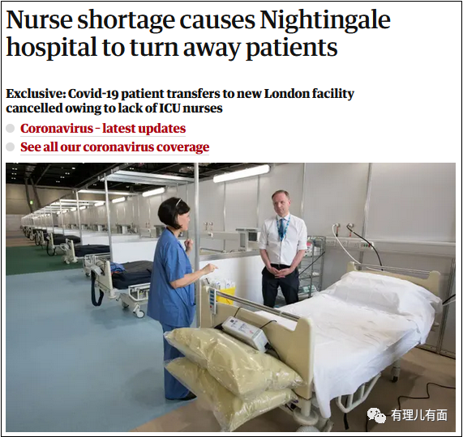

也就是，在这位仅50多岁的感染护士，是在英国医疗资源充足，起码专门收治新冠病人得“方舱医院”还有三千多空置床位的情况下，被放弃治疗窒息死亡的。而英国官员，却在对媒体高谈阔论，说已空出三万多张床位，为自己的渎职进行掩饰。

看回中国，武汉两位医生，不幸感染新冠病毒，中国医院绝不放弃。两位医生属于重症，多方法救治，似已无望。王辰院士当即提出“换导管”-ECMO（人工肺）。中日友好医院呼吸重症主任（博士）詹庆元接受重任。在其团队与死神惨烈博斗后，奇迹终于发生，两位感染的大夫，幸获重生。目前两位医生依然在治疗中，我们为两位英雄祈祷，庆幸他们身为中国人。院士、博士亲自救助，别说呼吸机了，人工肺都上了，不计成本就是为了救人。如果这两位医生不幸生活在发达国家英国，他们是否会像BBC报道中的护士一样，被拔管死亡。

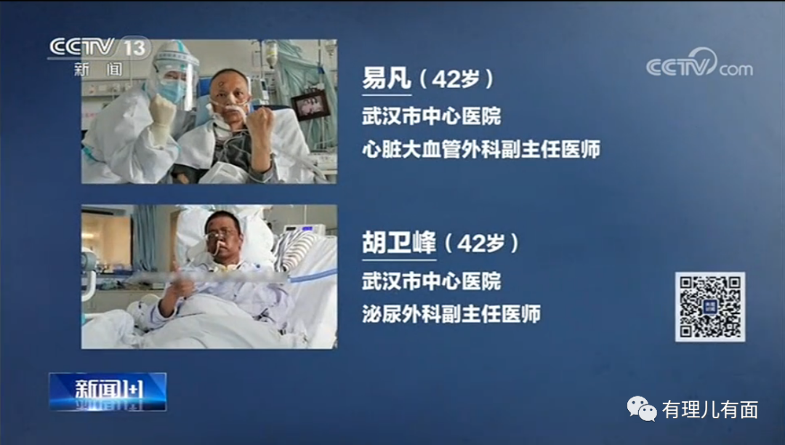

报道中说，胡安妮塔是在病人要求下，让她临终前和女儿通话。文中说的“通话”无法判断是女儿单方说话，还是双方通话。但可以肯定，被拔管病人并没有昏迷失去知觉，而是有意识能表达出自己意愿的清醒状态被死亡。一个清醒的人，被告知自己已经被医院决定放弃，护士不是过来救自己，而是来执行死亡手续，过几分钟自己就会死亡。很难想象，病人心中是何等恐惧。

在生命的最后几分钟，估计病人也没有时间恐惧了。按照专业医生的说法，新冠肺炎死因本质上像淹死一样，像大量的水，进到了肺里面之后，氧进不去，肺被病毒导致的果冻状的分泌物给占满了，换气功能完全丧失，氧进不去血里面。病人会呼吸困难，直到最后几分钟，病人全程清醒，病人会呼救，会哭着喊着说医生你救救我……伴随着剧烈地挣扎，直到呼出最后一口气。

窒息致死，是一种非常痛苦的死亡过程，新闻标题里“见证病人拼命挣扎至死：好痛苦”也正面证实了这一点，病人的痛苦和执行“死刑”护士双方都非常痛苦。

向胡安妮塔下达“行刑”命令的，到底是个什么“上级”，是什么机构有权决定人的生死？文中没有说。但胡安妮塔所在的医院是一家公立医院，她的上级必然是英国某一级政府。BBC能刊登这篇文章，说明这个情况在英国是普遍现象，并且可以通过主流媒体来为“行刑”行为进行合理化，为“行刑”者缓解心理压力。报道中，尽量淡化死者死前的痛苦，假装一切都是温情脉脉的样子，甚至以“紧紧握实她的手，直至她去世”这种貌似临终关怀的描写，用以掩饰政府有组织的集体杀人行为。病人只要被这个“上级”判定没有救治价值，就会由胡安妮塔这种坚守职责的护士，带着死神的镰刀来到身边，

胡安妮塔是一位印度裔护士，有色人种在英国一直是被歧视群体，主要做一些做低级厌恶性工作。BBC在《英国女生的自白：贫穷让我对钱特有感觉》一文中，讲述一名在社会底层通过自己努力读大学，晋升白领的女生。文中女生有一句自白：“千万不要误解我，我深知自己其实还是特权人群。首先，我是白人，我知道这已经让我有优势。”是的，在英国，即使是生活在社会底层，只要你是个白人，就已经是特权阶层。据《纽约时报》4月9日报道称，英国有8名医护人员因感染新冠肺炎逝世，均为外国移民，分别是来自埃及、印度、尼日利亚、巴基斯坦、斯里兰卡和苏丹，最危险辛苦的事都是有色人种优先，可见在英国的社会地位如何。而胡安妮塔作为有色人种，自然就被上级命令做这种极其残忍的“行刑”工作。

胡安妮塔这个名字，最著名的是一位500年前被献祭的南美印加女孩。在BBC这篇报道中，亲手结束了多人生命的印度裔护士胡安妮塔，如何面对接下来的人生，是否会在噩梦中度过？她也只是英国政策下的一个被献祭者而已，可悲可叹。

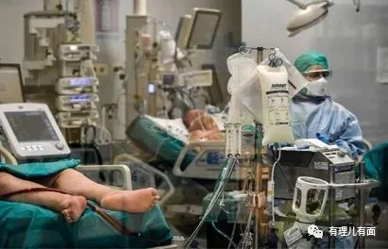

5月2日，英国新增新冠肺炎感染者4806例，累计182260例。新增死亡621例，累计死亡28131例，死亡率15.4% ，治愈出院807人，治愈率0.44%。英国国家统计局数据显示，在英国贫穷地区每十万人中有55人死于新冠肺炎，非贫穷地区每十万人中有25人死于新冠肺炎，穷人区死亡人数是富人区的两倍。而中国每十万人新冠死亡人数是0.33人。

首相约翰逊这种权贵，进到医院自然是最好照顾最好设备，虽然也是50多岁，但现在已经康复出院了，成为了0.44%之一。而底层英国人，例如报道中这位50多岁护士，进入医院如果一段时间好不了，就被下令拔管，窒息致死，成为一个冰冷数字。

即使英国政府手上还有大量医疗资源空闲，依然对普通百姓毫无怜悯。看到此处，不得不怀疑，英国政府是借这次新冠疫情，对失去剥削价值的底层穷人进行有组织的清洗，杀死不需要的平民。因为过程及其残忍，不得不动用自己的宣传机器美化“杀人”过程。

曾经的日不落帝国，其殖民主义为世界带来了巨大的灾难，掠夺、抢劫而来的财富，成就了今天的发达资本主义国家。然而，穿得衣冠楚楚的强盗，本质依然是个强盗。平时用“民主、自由”为自己涂脂抹粉，当遇到新冠疫情这面照妖镜，野蛮本质就暴露无遗。





**关注公众号：**

**有理儿有面**

**理   性｜   揭   秘｜   探   讨**







### 精选留言

用户设置不下载评论